***Я здоров’я бережу –***

***Сам собі допоможу.***

***Рухливі ігри в ГПД***

З давніх-давен український народ найголовнішою цінністю в житті вважав здоров'я. Вітаючись і прощаючись, люди бажали одне одному: «Здоровенькі були!»

Лише навесні пригріє сонечко, наших маленьких непосид вже не втримати в чотирьох стінах.  Вони весь час в русі. Рух необхідний для нормального життя людського організму. Одним із різновидів руху є гра - важливий засіб виховання, який доступний кожному, має тісний зв‘язок з життям. Граючись, дитина пізнає світ, навчається спілкування з іншими, виконує побутові дії, фантазує. Для маленької дитини гра - це життя. Жива гра дає дитині можливість насолоджуватись вільним проявом своїх фізичних і духовних сил.

У сучасних умовах важливим завданням родини і школи в роботі зміцнення здоров’я дітей є прищеплювання учням стійкого інтересу до занять фізичними вправами. Оздоровча робота у школі — важлива частина педагогічного процесу. Особливого значення вона набуває у зв'язку зі зростанням навантаження на молодших школярів, збільшенням кількості хворих дітей, несприятливим екологічними умовами, гіподинамією. Діти, які проводять багато часу за партою, потребують фізичного навантаження, для того, щоб відпочити від занять. Таке необхідне навантаження діти отримують під час спортивно-оздоровчих занять у ГПД.

В. О. Сухомлинський писав: «Турбота про здоров’я – це найважливіша справа вихователя. Від життєрадісності, бадьорості дітей залежить їхнє духовне життя, світосприймання, розумовий розвиток, міцність знань, віра в свої сили».

Організація спортивно-оздоровчих занять у ГПД потребує продуманого, творчого підходу. Під час занять вихователі велику увагу приділяють ігровим формам і методам. Сам процес перебування учнів на свіжому повітрі є важливим засобом зміцнення здоров’я, загартування організму, фізичного розвитку та підвищення працездатності учнів. Тому незалежно від пори року всі заняття проводять на свіжому повітрі. В негоду заняття проходять у спортивному залі.

Вихователі обізнані зі станом здоров'я, рівнем фізичного розвитку кожного учня, і відповідно до цього регулюють навантаження. При цьому перевага надається вправам та іграм, які найбільше цікавлять учнів. Сюжетно- рольові ігри навчають мислити нестандартно, творчо; виходити з безвихідних ситуацій; не губитися і не панікувати у важку хвилину. По суті, ці ігри є «тренувальною базою» перед справжньою «школою життя». Ігри, які проводяться, завжди відповідають віку і підготовці гравців, доступні для хлопців і дівчат, прості по складу, цікаві і захоплючі. Одночасно вихователь піклується про те, щоб діти отримували від оздоровчих занять у ГПД як фізичну, так і моральну насолоду.

***Улюблені ігри вихованців*** 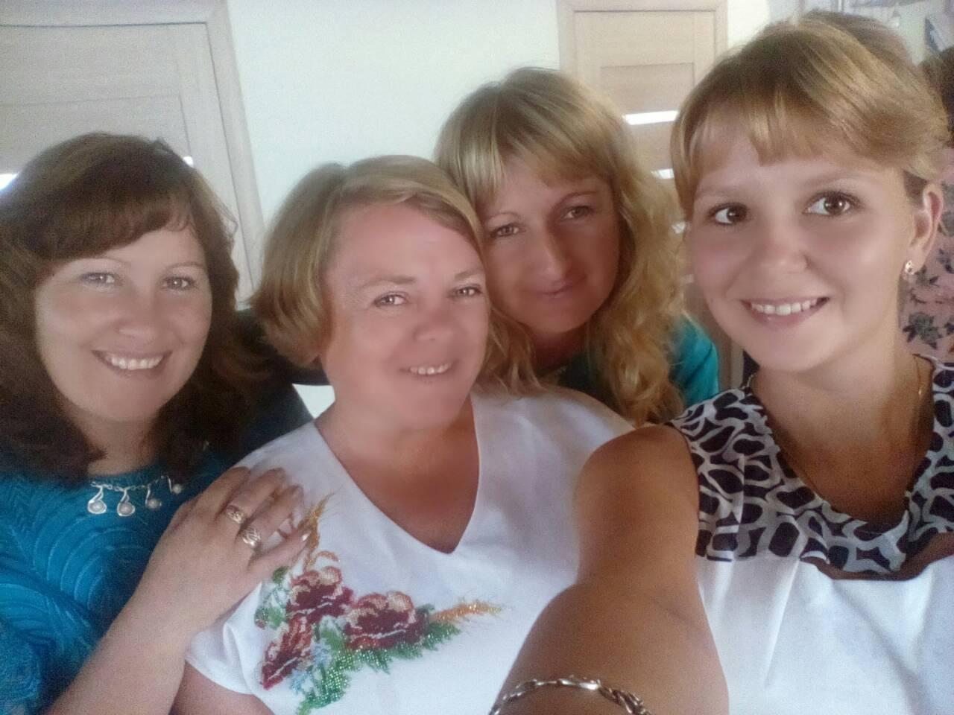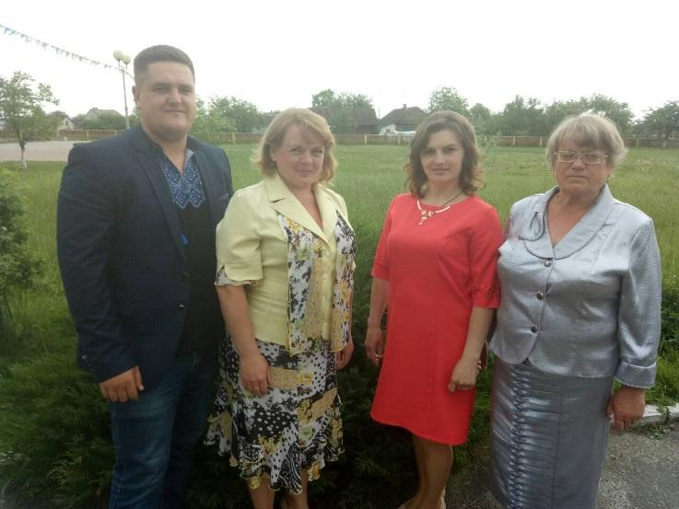

***Хаймик Ілля Васильович Омельчук Наталія Сергіївна***

***Зубач Тамара Миколаївна Свистун Наталія Василівна***

***Каденчук Галина Калениківна Макарчук Ірина Петрівна***

***Улюблені ігри вихованців***

1. ***«Горобчики-стрибунці».*** На землі малюється коло. В колі — «кіт», поза колом — горобчики. За командою «горобчики» встрибують в коло і вистрибують з нього. «Кіт» ловить «горобчиків» тільки в колі. Коли спіймано чотирьох горобчиків, вибирається новий «кіт».
2. ***«До своїх прапорців***». Гравці діляться на групи по 5—8 осіб, стають у кружки. В центрі — капітан з прапорцем. За сигналом гравці розбігаються по майданчику. По команді «до прапорців» всі біжать до своїх прапорців, стають в коло. Перемагає команда, що зібралася першою.
3. ***«Лисиця й курки».*** Для гри потрібні лави. Вибирається лисиця. За командою курки бігають по майданчику, сідають на сідало (стають на лави). За другим сигналом лисиці ловлять курок, але тільки тих, хто хоч однією ногою стоїть на землі. Спійманих ведуть в «нору». Вони стають лисицями. Перемагає той, хто ні разу не був спійманий.
4. ***«***[***Кіт і миша***](https://uk.wikipedia.org/w/index.php?title=%D0%9A%D1%96%D1%82_%D1%96_%D0%BC%D0%B8%D1%88%D0%B0&action=edit&redlink=1)***»*** — гра, у якій «миша» тікає від «кота» зсередини кола гравців, які беруться за руки. Коли гравці піднімають руки вгору, «миша» тікає від «кота». А коли «кіт» намагається проскочити за «мишею» — руки опускають.
5. ***«Панас»*** — гра, в якій хтось один із зав'язаними очима ловить інших. Грають хлопці та дівчата. За бажанням хтось стає "Панасом", йому зав'язують очі хустинкою, виводять на середину площадки і звертаються з такими словами: - Панасе, Панасе! На чому стоїш?  
   - На камені!   
   - Що продаєш?  
   - Квас!  
   - Лови курей, та не нас. "Панас" починає ловити, і кого з гравців спіймає, той стає "Панасом".
6. **«Кіт і миша».** Дітлахи беруться за руки й стають у коло ("танок"), а двоє: "кіт" (хлопець) і "миша" (дівчина) - усередині. Коли "танок" піднімає руки вгору, "миша" тікає від "кота". А коли "кіт" намагається проскочити за "мишею" - руки опускають. А до нори, миша, до нори.   
   А до золотої комори.   
   Мишка у нірку,   
   А котик за ніжку.   
   - Ходи сюди -   
   А що ж то за мишка -   
   Не втече:  
   А що ж то за котик,    
   Не дожене.   
   Мишка у нірку,   
   А котик за ніжку;  
   - Ходи сюди, ходи сюди.  
   Якщо "котові" вдається спіймати "мишку", - міняються ролями. 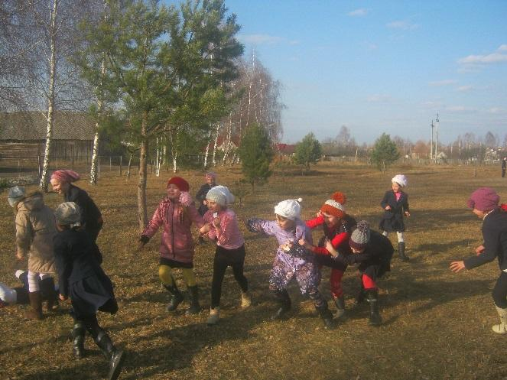
7. **«Сторож.»** Сторож ходить по баштану, береже свій урожай, радіє, що багато вродило кавунів та динь. У цей час школярі ховаються неподалік від баштану за кущами, спостерігаючи за дідом. Стомившись, той іде відпочити в холодок. Діти біжать на баштан зі словами: Крадем, крадем кавуни,  
   Нема діда вдома,  
   Поїхав по дрова.  
   Дрова погоріли,  
   Діда вовки з'їли! Вони удають, ніби рвуть кавуни, їдять їх. Сторож помічає дітей, кидається їх ловити. Кого він спіймав - той стає ведучим-сторожем.
8. **«Вище землі».** Гравці довільно займають місця на майданчику чи у спортивному залі. Вибирають ведучого. За сигналом ведучий намагається наздогнати когось із гравців і доторкнутись до нього рукою. Той гравець, до якого доторкнулись, зупиняється і голосно говорить: "Я ведучий!"  
   Щоб не впіймав ведучий, можна стати "вище землі" (тут у пригоді стануть гімнастичні лави, драбини, кінь, козел, перекладина, бруси і т.д.). Стояти "вище землі" можна 5 секунд, потім знову треба перебігати. Коли гравець стає "вище землі", ведучий відходить від нього на 2 м і говорить: "Раз, два, три з цього місця зійди!", і гравець має перебігти з цього місця на інше.

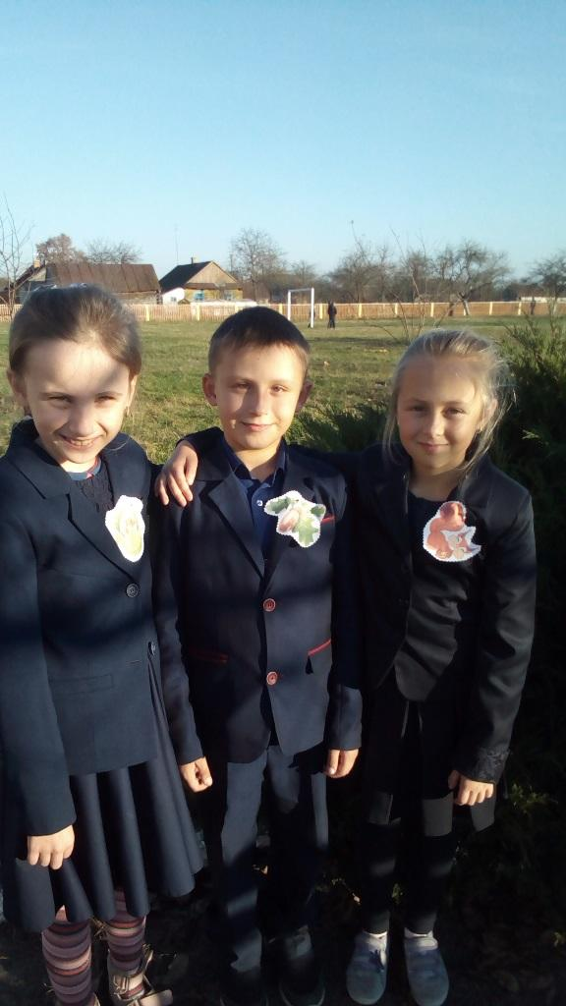

1. ***Дуже цікава рухлива гра «Білки, жолуді, горіхи».***

*Вона схожа на «Третій зайвий», але вимагає більшої уважності, швидкості і реакції.Для гри бажано не менше 16 учасників. У будь-якому випадку, їх кількість має бути кратно 3, плюс ще один.*

Ведучий вимовляє: «Дружно з дерева впали і по колу побігли... горіхи!» В цей момент ті, хто по грі є «горіхами», повинні покинути своє місце і зайняти першу позицію в будь-якій з шеренг - в «трійці», але не своєї. «Порядок» обов'язково порушується, а ведучий теж прагнути зайняти місце «горіха». Той, хто забарився, намагається прилаштуватися, але опинившись уже четвертим, змушений стати Лісником. Трапляється, що Лісник не досить швидкий, тоді він виявляється зайвим і продовжить вести гру. Коли ведучий крикне «білки», той, хто «білка», повинен бігти, щоб стати першим в будь чужий трійці. Коли викликають «жолудів», вони кидаються бігти, щоб зайняти місце в центральному колі... Під час гри «коло» витісняє «коло», кожен учасник повинен пам'ятати, ким він є, і розташовуватися там, де потрібно - інакше саме він буде зайвим. Круг повинен бути досить широким, щоб гравці могли швидко і вільно рухатися. Гра дуже весела. Але якщо хтось з гравців втомився і не бажає продовжувати, йому потрібно знайти заміну, так як хід гри залежить від кількості.

1. **«Баранець».** Гру можна проводити на спортивному майданчику або в залі. Обирається "баранець". Решта - його "хвостики". Баранець тримає скакалку або лозинку. Учасники гри утворюють ланцюжок, у якому першим стоїть "баранець". За сигналом "хвостики" починають бігти за "баранцем", а той намагається доторкнутися лозинкою (скакалкою) до останнього в ланцюжку гравця. Для цього "баранець" то прискорює, то сповільнює біг, повертається то праворуч, то ліворуч або й зовсім зупиняється. "Хвостики" намагаються не "відриватися" від свого ведучого й стараються уникнути його дотику. Той, до кого баранець доторкнувся або хто "відірвався" від ланцюжка, вибуває з гри. Перемагає той, хто найдовше протримався "хвостиком". Потім він стає "баранцем".
2. **«Влуч м'ячем».** Діти шикуються в коло на майданчику, у центрі стоїть учень із маленьким м'ячем у руках. Він підкидає м'яч угору і називає ім'я будь-кого з дітей. Усі швидко розбігаються, а учень, ім'я якого назвали, намагається спіймати м'яч. Як тільки учень спіймав або взяв м'яча, він голосно вигукує : "Стій!". Усі зупиняються, а ведучий кидає м'яча у будь-кого, намагаючись влучити в ноги. Той, у кого влучили, стає ведучим. Якщо йому не вдається влучити у когось з гравців, то він швидко піднімає м'яча, бере його в руки і знову вигукує "Стій!" дітям, які в цей час тікають від нього. Якщо ведучому не вдасться за три кидки в кого-небудь влучити, гра повторюється спочатку.
3. **«Влуч у мішень».** Учні утворюють дві команди і стають на протилежних сторонах майданчика. Кожний гравець тримає в руках малий м'яч, посередині майданчика лежить великий м'яч. Учитель дає сигнал, після чого всі водночас кидають свої м'ячі у великий м'яч, намагаючись зсунути його на бік суперника. Коли м'яч буде зрушено, гравці збирають свої м'ячі й стають на місця; гра продовжується. Виграє команда, яка більше разів зрушить м'яч суперника.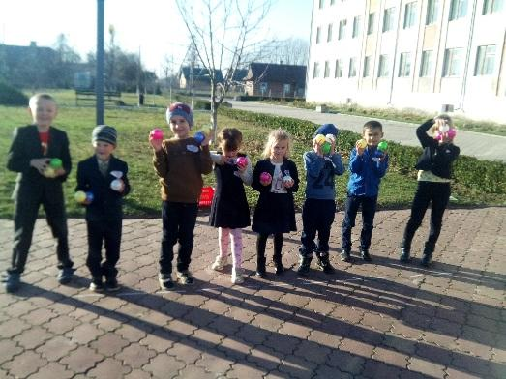
4. **«Мисливці і качки».** У центрі креслять велике коло. Гравців розраховують на перший - другий, і перші номери входять у коло. Перші номери - "качки", другі - "мисливці"; другі одержують м'яч - волейбольний або баскетбольний. Мисливці перекидають м'яч один одному, намагаючись влучити ним у тих качок, які ближче до м'яча. "Качка" виходить з гри, якщо в неї поцілили м'ячем. Гра триває, доки не буде вибито всіх „качок". Після цього гравці міняються ролями. Виграє команда, яка витратить менше часу або за призначений час "виб'є" більше гравців другої команди.  
   Правилами гри "мисливцям" не дозволяється вступати всередину кола, а "качки" не мають права покидати його. Влучання зараховується, якщо м'яч торкнувся будь-якої частини тіла, крім голови, і м'яч при цьому не відскочив від підлоги або від іншого партнера. У процесі гри треба добиватися колективності дій гравців, використовуючи якнайбільше передач між партнерами. В окремих випадках доцільно самому керівникові взяти участь у грі.
5. **« Біжи до того, що назву».**Гра хороша тим, що вона дуже проста, але при цьому вчить дітей краще орієнтуватися в просторі, пізнавати різні предмети і об'єкти, а також дає їм можливість побігати досхочу. Дитині потрібно пояснити правила: він повинен уявити себе машинкою або паровозиком. При цьому можна «дзижчати» і «бибикать», як зображуваний транспорт. Потім потрібно сказати: «Машинка їде до гірці!» або «Паровозик їде до будиночка!». Загалом, підійде все, що знаходиться поруч. Якщо малюк не зовсім зрозумів, що йому робити або до якого об'єкту йому треба рухатися, то можна німого допомогти йому взяти його за руку і побігти разом з ним. Незабаром він втягнеться, і сам буде слідувати за маршрутами.
6. **«Стрибки по купинах».** Для цієї гри знадобиться крейда, бажано різнобарвний. Перед грою на асфальті потрібно намалювати різні геометричні фігури (трикутники, кружечки, квадрати). Фігури і будуть «купиною». На віддалену «купину» потрібно поставити який-небудь предмет, наприклад, відро або машинку. Далі дитині потрібно пояснити, що йому потрібно дістатися до того предмета, але йти можна тільки по «купинах». Після чого, малюк акуратно буде пересуватися по різноколірних фігурок. Паралельно його можна вчити їх назвами та назвами кольорів. Дана гра сприяє розвитку координації рухів.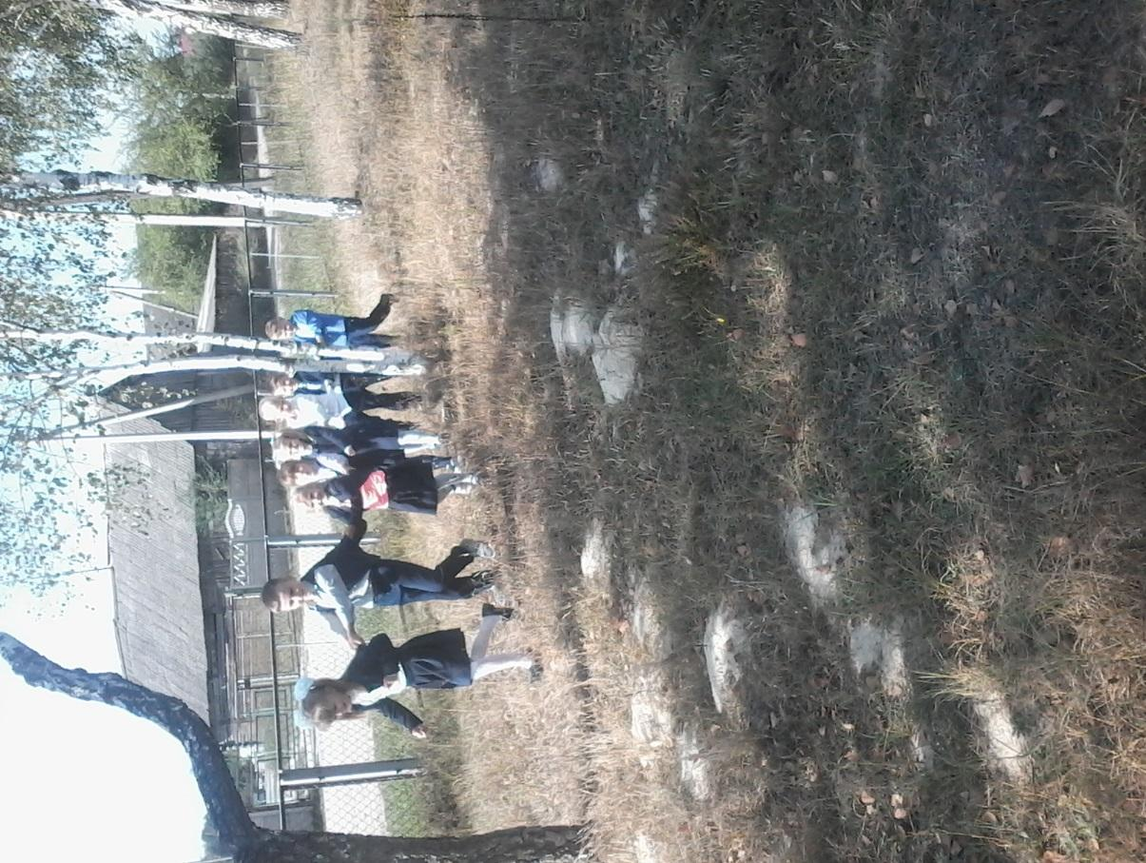
7. **Змійка».** Діти беруться за руки, і тоді вибудовується цілий «ланцюжок». Ведучий бере крайнього за руку і веде цю «змійку», здійснюючи різні несподівані повороти. Діти мають міцно триматися, щоб не розірвати «ланцюжок». Якщо діти досить дорослі, то можна і бігати «змійкою».
8. **«Зламаний телефон».** Діти шикуються в рядок. Перший в ряду шепоче на вухо своєму сусідові якесь слово – той повторює це слово іншому пошепки і так далі. Останній називає почуте їм слово. Зазвичай назване слово викликає тільки сміх....
9. **«Тихіше їдеш – далі будеш».** Діти стають з одного боку «дороги», а ведучий — з іншого, повертаючись до всіх спиною. Ведучий каже: «Тихіше їдеш - далі будеш.» – діти починають бігти, намагаючись якомога раніше прибігти до фінішу. Через кілька секунд ведучий вимовляє: «Стоп!» – діти перестають бігти і завмирають. Ведучий обертається, і якщо він побачив будь-який рух якогось гравця, той вибуває з гри. Переможцем стає той, хто першим прибіжить до фінішу.
10. **«Гаряча картопля».** Діти стають у коло. Ведучий подає сигнал або вмикає музику ( можна використовувати музику з телефону). Діти починають кидати м'яч один одному, намагаючись його як можна швидше позбутися. Коли ведучий подає сигнал або вимикає музику, то той, у кого в руках лишився м'ячик, вибуває з гри. Коли залишиться 1 гравець, гра закінчується, і він стає переможцем.
11. **«У ведмедя в лісі».** Одна дитина сідає навпочіпки у відведеному місці і зображує сплячого ведмедя. Діти ходять весь час навколо нього і роблять вигляд, що збирають гриби та ягоди, дружно співаючи пісеньку:

«У ведмедя в лісі гуляю, Ягоди, гриби збираю, Ведмедю не спиться,

Кортить подивиться! Кошик перекинувся — Ведмідь на нас накинувся.»

«Ведмідь» швидко схоплюється і починає ловити дітей, які тікають від нього. Кого «ведмідь» зловить — займає його місце.

1. **«Вудка»**.Перед початком цієї гри обирається ведучий. Всі діти стають у коло, а ведучий в центр зі скакалкою в руках. Він починає повільно обертати скакалку так, щоб та ковзала над землею, роблячи коло за колом саме під ногами граючих. Гравці підстрибують, намагаючись, щоб вона не зачепила когось із них. Гравець вважається спійманим у тому випадку, якщо скакалка торкнулася його. Гравці також не мають наближатися до ведучого, коли стрибають. Той, хто зачепить цю скакалку стає в середину і відразу починає крутити скакалку, а колишній ведучий вже займає місце гравця.
2. **«Нитка і голка».** Один з учасників гри перетворюється на «голку». Всі інші йдуть за ним в колону і тримають один одного за талію - вони будуть «ниткою». «Голка» рухається швидко, щоб «заплутати» або «порвати» ланцюжок гравців. Зазвичай ця галаслива гра веселить дітей і може розбудити навіть самого завзятого тихоню. 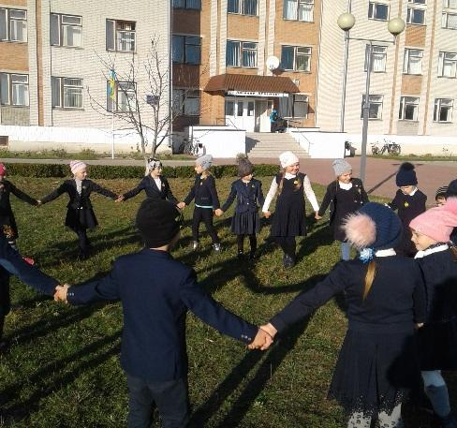
3. **«Ведмежий барліг»**. Серед учасників гри обирають «ведмедя». На одній стороні майданчика знаходиться його «берлога», на іншій - гравці. Завдання «ведмедя», «заплямувати гравця, і відвести його в свій барліг. Завдання решти дітей - перебігти з одного кінця майданчика в інший і ухилитися від «ведмедя». Всі, хто опинився в «барлозі», стають помічниками «ведмедя». Вони виходять разом з ним на полювання, стаючи в шеренгу в центрі майданчика. Ловити гравців, що залишилися, можуть тільки крайні помічники, решта - перегороджують їм шлях. У цій грі дитині доведеться багато бігати, при цьому отримувати адреналін: адже страшно потрапити в чіпкі лапи «ведмедя».
4. **«Море хвилюється – раз…»**. З усіх учасників гри вибирається ведучий. Він буде «скульптором». Всі інші будуть «глиною». Гравці танцюють, стрибають, літають, тобто мимоволі рухаються. По команді ведучого: «Море хвилюється раз! Море хвилюється два! Море хвилюється три! Морська фігура, замри!» - всі повинні завмерти і залишатися в одному положенні. «Скульптор» підходить до кожного гравця і пробує побудувати з нього якийсь образ, доповнити вихідну позицію нової деталлю - положення голови, рук, ніг, тулуба. Ця гра розвиває творчу уяву і спостережливість.
5. **«У пошуках скарбу».** Візьміть якусь іграшку, солодощі та інший «скарб». Краще за все загорнути його у фольгу. Покажіть запечатаний «скарб» дітям і попросіть їх закрити очі. Сховайте «скарб» на дерево, пеньок, гойдалку, лавку або ще куди-небудь. Нехай діти вирушають на пошуки. Хто перший знайде «скарб», той і виграв.
6. **«Знайди пару»**.Ведучий роздає всім дітям різнокольорові кружечки або прапорці (кожного предмету по парі). За сигналом ведучого діти бігають, а коли почують хлопок чи звук свистка, кожен має знайти собі пару за кольором кружечка або прапорця і взятися за руки. У грі може брати участь і непарна кількість дітей, тоді один залишиться без пари і вийде з гри.
7. **«Знайди рослину».**Діти відвертаються, а ведучий зриває листочок або будь-яку рослину. Завдання дітей – якомога швидше знайти таку ж. Хто перший – стає ведучим. Найкраще, коли вихователь заздалегідь підбере листя.
8. **Теніс повітряною кулькою.** Візьміть ракетки для бадмінтону чи тенісу. Надуйте кульку і використовуйте її замість тенісного м'ячика чи волана. Повітряна кулька летить довго, а в дитини є час трохи подумати, куди бігти і відбити м'яч.
9. **«Дощик та сонечко».** На асфальті малюємо коло та просимо дітей в нього стати. Коли ведучий вимовляє "Сонечко" — дітлахи виходять з кола, бігають, стрибають. А коли почують слово "Дощик" діти мають якомога швидше стати в коло. Хто останній — програв.

